**สรุปการประเมิน MOU : ผู้สูงอายุ**

**ประเด็นขับเคลื่อน : ไม่ล้ม ไม่ลืม ไม่ซึมเศร้า กินข้าวลำ**

**หน่วยงานในสังกัดสำนักงานสาธารณสุขจังหวัดแพร่**

**ปีงบประมาณ 2565**

**ชื่อตัวชี้วัด :** 1.อุบัติการณ์หกล้ม ICD10 w00-w19 ลดลงเทียบปีที่ผ่านมา

2.ร้อยละของผู้สูงอายุที่มีภาวะสมองเสื่อมเข้าถึงบริการฯ

3.รอยละของผูปวยโรคซึมเศราเขาถึงบริการสุขภาพจิต

4.ร้อยละผู้สูงอายุที่มีฟันแท้ใช้งานได้ 20 ซี่หรือ 4 คู่สบขึ้นไป

5.ร้อยละผู้สูงอายุที่มีภาวะพึ่งพิงได้รับการประเมินหลังการดูแลตาม CP รอบ 9 เดือน

**คำนิยาม**

**อัตราการพลัดตกหกล้มกระดูกหัก หมายถึง** ผู้สูงอายุ 60 ปี ขึ้นไปที่ได้รับอุบัติเหตุพลัดตกหกล้มและมีภาวะกระดูกหักทุกประเภท โดยผู้สูงอายุที่หกล้มกระดูกหักที่ได้รับการวินิจฉัยว่าป่วยและบันทึกรหัสตามมาตรฐานการจำแนกโรคระหว่างประเทศขององค์การอนามัยโลกฉบับที่ 10 (ICD-10 : International Classification of Diseases and Health Related Problems - 10) ด้วยรหัส ICD10 w00-w19 ทั้งผู้ป่วยนอกและผู้ป่วยใน

**ผู้สูงอายุ** หมายถึง **ประชาชนที่มีอายุตั้งแต่ 60 ปีขึ้นไป ทั้งเพศชายและเพศหญิง**

ความครอบคลุมการคัดกรอง 10 กลุ่มโรคในผู้สูงอายุ (Basic Geriatric Screening) ได้แก่ โรค ความดันโลหิตสูง โรคเบาหวาน โรคหัวใจและหลอดเลือด CVD (cardio vascular disease) โรคสุขภาพช่องปาก สมองเสื่อม AMT โรคซึมเศร้า 2Q โรคข้อเข่าเสื่อม การเฝ้าระวังภาวะหกล้ม (TUGT) ในผู้สูงอายุ การประเมินความสามารถในการดำเนินชีวิตตามกิจวัตรประจำวัน (ADL) ภาวะโภชนาการ (BMI) แหล่งข้อมูล Health data Center สำนักงานสาธารณสุขจังหวัดแพร่

**วิธีการจัดเก็บข้อมูล**

- ข้อมูลจาก HDC กลุ่มรายงานมาตรฐาน >> [การคัดกรอง](https://pre.hdc.moph.go.th/hdc/reports/page.php?cat_id=6966b0664b89805a484d7ac96c6edc48) >> การคัดกรองผู้สูงอายุ 10 เรื่อง

ความครอบคลุมการคัดกรองความเสี่ยงต่อการหกล้ม (HDC & PPA Format) หมายถึง 1. ร้อยละ ความครอบคลุมการคัดกรองความเสี่ยงการหกล้มในกลุ่มผู้สูงอายุ 60 ปีขึ้นไป (พิจารณาจากข้อมูลใน HDC : ประเด็นเสี่ยงต่อการหกล้ม ครอบคลุมตามเกณฑ์ที่กำหนด) และ 2. ความครอบคลุมการคัดกรองความเสี่ยงการหกล้มในกลุ่มผู้สูงอายุ ในกลุ่มผุ้สูงอายุ 70-79 ปี ตามแบบรายงานการคัดกรองโครงการป้องกันการหกล้มในผู้สูงอายุ เขตสุขภาพที่ 1 (ประเด็นเน้นหนักและ Big Rock เขตสุขภาพที่ 1) ใช้ระบบรายงานผ่าน google sheet 2 sheet ได้แก่ (1) Fall Risk Assessment 10 ข้อ และ (2)Modify THAIFRAT 11 ข้อ โดยภาพรวมระดับอำเภอต้องมีการผลความครอบคลุมการคัดกรองผ่านตามเกณฑ์ที่กำหนด

**วิธีการจัดเก็บข้อมูล**

- แบบรายงาน Google Sheet งวดมีนาคม 2565 สำนักงานเขตสุขภาพที่ 1 ส่ง สปสช.เขต 1 เชียงใหม่

**ผู้สูงอายุที่มีพฤติกรรมสุขภาพที่พึงประสงค์ ผ่านเกณฑ์** หมายถึง ผุ้สูงอายุกลุ่มติดสังคม ที่ได้รับการประเมินพฤติกรรมสุขภาพ ผ่าน application Blue Book online โดยภาพรวมแต่ละอำเภอมีเป้าหมาย การประเมินพฤติกรรมสุขภาพที่พึงประสงค์ในผู้สูงอายุกลุ่มติดสังคม ไม่ต่ำกว่า 10% และในจำนวนนี้ ต้องมี การกระทำหรือพฤติกรรมของบุคคลที่ปฏิบัติแล้วส่งผลดีต่อสุขภาพของบุคคลด้านสุขภาพ 8 ด้าน ผ่านเกณฑ์ทุกข้อๆละ 50% ถึงจะถือว่าผู้สูงอายุมีพฤติกรรมสุขภาพผ้านเกณฑ์ที่พึงประสงค์

พฤติกรรมการดูแลสุขภาพตนเองของผู้สูงอายุ ประกอบด้วย ด้านการบริโภคอาหาร ด้านการออกกำลังกาย ด้านการจัดการความเครียด ด้านการจัดการอนามัยสิ่งแวดล้อม และด้านการดูแลตนเองในภาวะเจ็บป่วย

1. มีกิจกรรมทางกายที่ระดับปานกลาง (เดิน /ปั่นจักรยาน/ทำงานบ้าน/ ทำไร่/ทำสวน/ทำนา/ออกกำลังกาย) สะสม 150 นาที/สัปดาห์

2. กินผักและผลไม้ได้วันละ 5 กำมือ เป็นประจำ (6-7 วันต่อสัปดาห์)

3. ดื่มน้ำเปล่าอย่างน้อยวันละ 8 แก้ว

4. ไม่สูบบุหรี่ /ไม่สูบยาเส้น

5. ไม่ดื่มเครื่องดื่มที่มีส่วนผสมของแอลกอฮอล์ (เช่น สุรา เบียร์ ยาดองเหล้า)

6. มีการดูแลตนเองเมื่อเจ็บป่วย (เมื่อไม่เจ็บป่วยมีการดูแลตนเอง, เมื่อมีโรคประจำตัว

มีการรักษาและรับประทานยาต่อเนื่อง)

7. มีการนอนหลับอย่างเพียงพอ อย่างน้อยวันละ 7 – 8

8. ด้านทันตกรรม/การดูแลสุขภาพช่องปาก

**วิธีการจัดเก็บข้อมูล**

- Web สำนักอนามัยผู้สูงอายุ และ Application Blue Book Online load data เพื่อการ Monitoring สำหรับ admin เขตและจังหวัด

การจัดทำ IWP / Easy Wellness Planในผู้สูงอายุ หมายถึง อัตราการจัดทำแผนพัฒนาสุขภาพรายบุคคล ในกลุ่มผู้สูงอายุอายุ 70-79 ปีขึ้นไป ที่มีผลการประเมินพบความเสี่ยงต่อการหกล้ม ตามแบบประเมิน Fall Risk Assessment 10 ข้อมีความเสี่ยง 5 ข้อขึ้นไป ได้แก่

1.เดินสะดุดพื้น หรือเดินสะดุดสิ่งของ (ไม่ถึงกับหกล้ม แต่ยังทรงตัวได้)

2.ป่วยโรคความดันโลหิตสูง และยังรับประทานยารักษาต่อเนื่อง

3.มีอาการวิงเวียนศีรษะ หรือหน้ามืด ในขณะเปลี่ยนท่าทาง ลุก-นั่ง ก้ม-เงย

4.ปวดเข่า หรือมีโรคข้อเข่าเสื่อม หรือโรคเกี่ยวกับข้อเข่าทำให้เดินลำบาก เดินไม่สะดวก

5.มีอาการเดินเซ หรือบางครั้งเดินชนโต๊ะ ชนเก้าอี้ หรือเดินชนสิ่งของภายในบ้าน/นอกบ้าน

6.ยืนยกขาข้างเดียวไม่ได้

7.เคยหกล้มในรอบ 6 เดือนที่ผ่านมา

8.ขาอ่อนแรง หรือมีคนช่วยประคองขณะเดิน หรือเดินโดยใช้อุปกรณ์ช่วยเดิน เช่น ไม้เท้า ไม้สามขา วอล์คเกอร์

9.มีรูปร่างที่ผอม ค่อนข้างผอม หรือรูปร่างบอบบาง

10.มีความผิดปกติของสายตา หรือเริ่มมองสิ่งของไม่ชัด

ต้องได้รับการจัดทำแผนพัฒนาสุขภาพรายบุคคล และส่งผู้สูงอายุกลุ่มเข้ารับการดูแล ฟื้นฟูสภาพที่คลินิกผู้สูงอายุในโรงพยาบาล เพื่อพัฒนาสมรรถนะทางกายเพื่อแก้ไขปัญหาความเสี่ยงต่อการพลัดตกหกล้ม

**วิธีการจัดเก็บข้อมูล**

- แบบรายงาน Google Sheet งวดมีนาคม 2565 สำนักงานเขตสุขภาพที่ 1 ส่ง สปสช.เขต 1 เชียงใหม่

**ร้อยละของตำบลที่มีระบบการส่งเสริมสุขภาพดูแลผู้สูงอายุระยะยาว (Long Term Care ) ในชุมชนผ่านเกณฑ์**

**นิยาม**

1. ระบบการส่งเสริมสุขภาพผู้สูงอายุ หมายถึง การดำเนินงานส่งเสริม พัฒนา สนับสนุนฟื้นฟูและสร้างความเข็มแข็งให้กับภาคีเครือข่ายและชุมชนให้มีส่วนร่วมในการดูแล และปรับเปลี่ยนพฤติกรรมผู้สูงอายุให้มีสุขภาพและคุณภาพชีวิตที่ดี มีอายุยืนยาว

2. องค์ประกอบของตำบลที่มีระบบการส่งเสริมสุขภาพดูแลผู้สูงอายุระยะยาว (Long Term Care) ในชุมชนผ่านเกณฑ์ หมายถึง การมีส่วนร่วมของภาคีเครือข่าย และชุมชน ในการดำเนินงานด้านการส่งเสริม พัฒนา สนับสนุนฟื้นฟู และสร้างความเข้มแข็งให้ผู้สูงอายุมีสุขภาพดี มีอายุยืนยาว ด้วยองค์ประกอบที่สำคัญ ดังนี้

องค์ประกอบที่ 1 ผู้สูงอายุทุกคนในชุมชนได้รับการประเมินคัดกรองปัญหาสุขภาพ ขั้นพื้นฐานตามชุดสิทธิประโยชน์ผ่าน Blue Book Application กรมอนามัยประเมินผู้สูงอายุและผู้มีภาวะพึ่งพิงตามกลุ่มศักยภาพตามความสามารถในการประกอบกิจวัตรประจำวัน (Barthel Activities of Daily Living: ADL) ทุกราย รอบ 9 เดือน และรอบ 12 เดือน ประเมินสุขภาพและคัดครองกลุ่มอาการผู้สูงอายุ 9 ข้อ (โดย คณะกรรมการพัฒนาเครื่องมือคัดกรอง และประเมินสุขภาพผู้สูงอายุ กระทรวงสาธารณสุข)

องค์ประกอบที่ 2 ผู้สูงอายุและผู้มีภาวะพึ่งพิงที่ผ่านการประเมินคัดกรองและมีปัญหาด้านสุขภาพ ได้รับการดูแลและวางแผนการส่งเสริมดูแลสุขภาพรายบุคคล (Care Plan)

องค์ประกอบที่ 3 มีระบบเฝ้าระวังด้านส่งเสริมสุขภาพและอนามัยสิ่งแวดล้อม ในเชิงป้องกันการดูแลผู้สูงอายุและผู้มีภาวะพึ่งพิงในระดับตำบล ได้แก่มีการดูแลส่งเสริมด้านทันตสุขภาพในผู้สูงอายุ / มีมาตรการส่งเสริมสุขภาพเชิงป้องกันตามสถานการณ์การระบาดและควบคุมโรคในกลุ่มผู้สูงอายุ และผู้มีภาวะพึ่งพิงในระดับตำบล/มีการประเมินด้านสิ่งแวดล้อม เช่น ที่อยู่อาศัย ระบบสาธารณูปโภคการจัดการขยะติดเชื้อที่เอื้อต่อการดำรงชีวิตของกลุ่มผู้สูงอายุและผู้มีภาวะพึ่งพิงในระดับตำบล เป็นต้น

องค์ประกอบที่ 4 มี Care Manager/ ทีมสหวิชาชีพ/ หมอครอบครัว/ Caregiver/ อาสาสมัครบริบาลท้องถิ่น/ อาสาสมัครสาธารณสุขประจำหมู่บ้านและแกนนำผู้สูงอายุลงเยี่ยมผู้สูงอายุและผู้มีภาวะพึ่งพิงในชุมชนตามแผนการส่งเสริมดูแลสุขภาพรายบุคคล (Care Plan)

องค์ประกอบที่ 5 มีการรายงานผลการประเมินตามกลุ่มศักยภาพตามความสามารถใน การประกอบกิจวัตรประจำวัน (Barthel Activities of Daily Living :ADL) ของผู้สูงอายุและผู้ที่มีภาวะพึ่งพิงรอบ 9 เดือนและรอบ 12 เดือน ดีขึ้นในลักษณะของการเปลี่ยนกลุ่มจาก- กลุ่มติดเตียงมาเป็นกลุ่มติดบ้าน - กลุ่มติดบ้านมาเป็นกลุ่มสังคม

องค์ประกอบที่ 6 มีระบบการบันทึกข้อมูลผ่านระบบโปรแกรม Long Term Care (3C)

ประกอบด้วย - ข้อมูลการขึ้นทะเบียน CM /CG /และการจัดทำ Care Plan

- ข้อมูลการประเมินตำบลตามเกณฑ์ 6 องค์ประกอบ ทั้งพื้นที่ใหม่ /พื้นที่ที่ทำการประเมินและรับรองซ้ำ (RE–Accreditation) ภายใน ระยะเวลา 3 ปี

**วัตถุประสงค์**

เพื่อการดำเนินงานด้านการส่งเสริม พัฒนา สนับสนุนฟื้นฟูและสร้างความเข็มแข็งของภาคีเครือข่ายในระดับตำบล /ชุมชนแบบมีส่วนร่วมในการขับเคลื่อนการดูแลและปรับเปลี่ยนพฤติกรรมผู้สูงอายุให้มีสุขภาพดี มีคุณภาพชีวิตที่ดี มีอายุยืนยาว

**ประชากรกลุ่มเป้าหมาย**

ผู้สูงอายุและผู้ที่มีภาวะพึ่งพิงทุกคนทั่วประเทศ ดำเนินการทุก อำเภอ ตำบล

**วิธีการจัดเก็บข้อมูล**

1. ข้อมูลการคัดกรอง : ประเมินผ่าน Blue Book Application กรมอนามัย

2. การจัดทำแผนการดูแลผู้สูงอายุและผู้มีภาวะพึ่งพิงรายบุคคล (Care Plan) : ผ่านระบบ โปรแกรม Long Term Care (3C)

3. การรายงานผลการประเมินตำบลคุณภาพผ่านเกณฑ์ทั้งพื้นที่ใหม่/ พื้นที่ที่ทำการประเมินและรับรองซ้ำ (RE–Accreditation) ผ่านระบบโปรแกรม Long Term Care (3C)

**แหล่งข้อมูล**

- Blue Book Application กรมอนามัย

- ระบบโปรแกรม Long Term Care (3C) กรมอนามัย

- ระบบโปรแกรม Long Term Care สำนักงานหลักประกันสุขภาพแห่งชาติ

- ระบบโปรแกรม HDC กระทรวงสาธารณสุข

- ระบบโปรแกรม Health KPI กระทรวงสาธารณสุข

- DOH Dashboard กรมอนามัย

หมายเหตุ : ทุกระบบมาจากแหล่งข้อมูลเดียวกันคือ Blue Book Application กรมอนามัย และระบบโปรแกรม Long Term Care (3C) ระบบโปรแกรม Long Term Care(สปสช.)

**สูตรคำนวณตัวชี้วัด** **(A/E) x100**

หมายเหตุ A = ( B+C+D ) /100

A = จำนวนตำบลที่ผ่านการประเมินในปีงบประมาณ 2565

B = จำนวนตำบลใหม่ที่ผ่านการประเมินในปีงบประมาณ 2565

C = จำนวนตำบลที่ผ่านการประเมินปีงบประมาณ 2559 – 2564

D = จำนวนตำบลที่ผ่านการประเมินและรับรองซ้ำ (RE–Accreditation) ในปีงบประมาณ 2565

**ข้อมูลย้อนหลังจังหวัดแพร่**

|  |  |  |  |
| --- | --- | --- | --- |
| ปี 2561 | ปี 2562 | ปี 2563 | ปี2564 |
| 87.14 (6องค์ประกอบ) | 84.62(7องค์ประกอบ) | 87.34 (4องค์ประกอบ) | 97.44  (6องค์ประกอบ) |

**ร้อยละของผู้สูงอายุที่มีภาวะพึ่งพิงได้รับการดูแลตาม Care Plan**

**คำนิยาม**

1. ระบบการส่งเสริมสุขภาพผู้สูงอายุ หมายถึง การดำเนินงานส่งเสริม พัฒนา สนับสนุนฟื้นฟูและสร้างความเข็มแข็งให้กับภาคีเครือข่ายและชุมชนให้มีส่วนร่วมในการดูแลและปรับเปลี่ยนพฤติกรรมผู้สูงอายุให้มีสุขภาพละคุณภาพชีวิตที่ดี มีอายุยืนยาว

2. แผนการดูแลรายบุคคล (Care Plan) หมายถึง แบบการวางแผนการดูแลช่วยเหลือผู้สูงอายุ/ผู้มีภาวะพึ่งพิงจาก Care Manager ทีมผู้เชี่ยวชาญ ครอบครัวและผู้ที่เกี่ยวข้องในพื้นที่โดยผู้สูงอายุ/ผู้มีภาวะพึ่งพิงสามารถรับรู้ถึงความช่วยเหลือทีมผู้ให้การช่วยเหลือที่เกี่ยวข้อง

3. การประเมินคัดกรองปัญหาสุขภาพขั้นพื้นฐานตามชุดสิทธิประโยชน์ หมายถึง การประเมินผู้สูงอายุและผู้มีภาวะพึ่งตามกลุ่มศักยภาพตามความสามารถในการประกอบ กิจวัตรประจำวัน (Barthel Activities of Daily Living : ADL) ทุกรายรอบ 9 เดือน และ 12 เดือน- ประเมินสุขภาพและคัดครองกลุ่มอาการผู้สูงอายุ 9 ข้อ (โดยคณะกรรมการพัฒนาเครื่องมือคัดกรองและประเมินสุขภาพผู้สูงอายุ กระทรวงสาธารณสุข) **** โดยการประเมินผ่าน Blue Book Application กรมอนามัย

**เกณฑ์เป้าหมาย :**

ปีงบประมาณ 65 ร้อยละ 90

**วัตถุประสงค์**

เพื่อวางแผนการดูแลส่งเสริม พัฒนา สนับสนุนฟื้นฟูผู้สูงอายุและผู้ที่มีภาวะพึ่งพิงโดย Care Manager / Caregiver / อาสาสมัครบริบาลท้องถิ่น ทีมสหวิชาชีพและภาคีเครือข่ายในระดับชุมชนแบบมีส่วนร่วมในการดูแลและปรับเปลี่ยนพฤติกรรมผู้สูงอายุให้มีสุขภาพดี มีคุณภาพชีวิตที่ดี มีอายุยืนยาว

**ประชากรกลุ่มเป้าหมาย**

1. ผู้สูงอายุที่มีภาวะพึ่งพิงและมี ADL ≤ 11 ทุกสิทธิ์การรักษา

2. ผู้ที่มีภาวะพึ่งพิงและมี ADL ≤ 11 ทุกสิทธิ์การรักษา

**วิธีการจัดเก็บข้อมูล**

1. ข้อมูลการคัดกรอง : ประเมินผ่าน Blue Book Application กรมอนามัย

2. การจัดทำแผนการดูแลผู้สูงอายุและผู้มีภาวะพึ่งพิงรายบุคคล (Care Plan) : ผ่านระบบโปรแกรม Long Term Care (3C) - พื้นที่จัดทำ Care Plan รายบุคคล ผ่านระบบโปรแกรม Long Term Care (3C) - เสนอ Care Plan ผ่านคณะอนุกรรมการกองทุน Long Term Care ระดับตำบล- Care Manager ระดับพื้นที่บันทึกข้อมูลระบบผลการอนุมัติรายงาน Care Plan ตามระบบ โปรแกรม Long Term Care ทั้งในระบบของสำนักหลักประกันสุขภาพแห่งชาติ องค์กรปกครองท้องถิ่นและกรมอนามัย

การรายงานผลการดำเนินงานตามตัวชี้วัด โดยการรายงานผ่านระบบโปรแกรม Long Term Care (3C) - ระดับกรมอนามัยเชื่อมต่อกับระบบฐานข้อมูลระบบโปรแกรม DOH Dashboard กรมอนามัย เพื่อการตรวจสอบข้อมูลย้อนหลังและเป็นฐานข้อมูลกลางด้านผู้สูงอายุของประเทศต่อไป

**แหล่งข้อมูล**

- Blue Book Application กรมอนามัย

- ระบบโปรแกรม Long Term Care (3C) กรมอนามัย

    - ระบบโปรแกรม Long Term Care สำนักงานหลักประกันสุขภาพแห่งชาติ

    - ระบบโปรแกรม HDC กระทรวงสาธารณสุข

    - ระบบโปรแกรม Health KPI กระทรวงสาธารณสุข

    - DOH Dashboard กรมอนามัย

หมายเหตุ **:** ทุกระบบมาจากแหล่งข้อมูลเดียวกันคือ Blue Book Application กรมอนามัย และระบบโปรแกรม Long Term Care (3C)

**สูตรคำนวณตัวชี้วัด (A/B) x100**

A = จำนวนผู้สูงอายุและผู้ที่มีภาวะพึ่งพิงที่ได้รับการดูแลตาม Care Plan

B = จำนวนผู้สูงอายุและผู้ที่มีภาวะพึ่งพิงทั้งหมดในประเทศไทยที่เข้าร่วมโครงการ LTC

หมายเหตุ : - ตั้งแต่ปีงบประมาณ 2564 เป็นต้นไปนับผู้ที่มีภาวะพึ่งพิงทุกคน

**ข้อมูลย้อนหลังจังหวัดแพร่**

|  |  |  |
| --- | --- | --- |
| ปี 2562 | ปี 2563 | ปี 2564 |
| 99.88  (ผสย.สิทธิ UC ในตำบลโครงการ LTC) | 93.10  (ผสย.สิทธิ UC ในตำบลโครงการ LTC) | 95.57  ผสย.ทุกสิทธิ |

**เอกสารสนับสนุน :**

- Blue Book Application กรมอนามัย

- คู่มือแนวทางการใช้ Blue Book Application กรมอนามัย

- คู่มือแนวทางการจัดทำ Care Plan Online กรมอนามัย

- โปรแกรมการบันทึกข้อมูล Long Term Care (3C) กรมอนามัย /สำนักงานหลักประกันสุขภาพแห่งชาติ

- คู่มือการใช้โปรแกรม Long Term Care (3C)

- คู่มือแนวทางการฝึกอบรมหลักสูตร Care Manager /Caregiver กรมอนามัย

- คู่มือแนวทางการดำเนินงานการดูแลผู้สูงอายุและผู้ป่วยระยะกลางในชุมชน (Intermediate Care in Community)

- คู่มือสนับสนุนการบริหารจัดการระบบบริการดูแลระยะยาวด้านสาธารณสุขสำหรับผู้สูงอายุที่มีภาวะพึ่งพิงในระบบหลักประกันสุขภาพแห่งชาติ

**ตัวชี้วัด ร้อยละของผู้สูงอายุที่ผ่านการคัดกรองและพบว่าเป็นภาวะสมองเสื่อมและได้รับการดูแลรักษาในคลินิกผู้สูงอายุ**

**คำนิยาม**

คลินิกผู้สูงอายุ หมายถึง การจัดระบบบริการสุขภาพแบบผู้ป่วยนอกในโรงพยาบาลระดับ M2 ขึ้นไป ตามรูปแบบที่กรมการแพทย์กำหนด (ทั้งระดับพื้นฐานและระดับคุณภาพ ตามที่กรมการแพทย์กำหนด) กลุ่มอาการผู้สูงอายุ (Geriatric Syndromes) หมายถึง ผู้สูงอายุที่ได้รับการคัดกรองกลุ่มอาการและปัญหาสุขภาพสำคัญผู้สูงอายุในคลินิกผู้สูงอายุ และมีความเสี่ยงต่อการเกิดภาวะสมองเสื่อม (1) หรือภาวะพลัดตกหกล้ม (2)

การดูแลรักษา หมายถึง มีระบบการดูแลรักษา ตั้งแต่การตรวจยืนยัน วินิจฉัยสาเหตุ การตรวจรักษาและการดูแลต่อเนื่องในผู้สูงอายุที่มีเสี่ยงต่อภาวะสมองเสื่อมหรือภาวะพลัดตกหกล้ม

จำนวนโรงพยาบาลระดับ M2 ขึ้นไป มีทั้งหมด 211 โรงพยาบาล (กองยุทธศาสตร์และแผนงาน สำนักงานปลัดกระทรวงสาธารณสุข)จำนวนผู้สูงอายุจากการสำรวจประชากรสูงอายุในประเทศไทย พ.ศ. 2560 มีจำนวน 11,312,447 คน (สำนักงานสถิติแห่งชาติ)

**วัตถุประสงค์**

1. เพื่อให้ผู้สูงอายุได้รับการดูแลรักษากลุ่มอาการสูงอายุ (geriatric syndromes)และปัญหาสุขภาพที่สำคัญอย่างเหมาะสม หลังจากที่ได้รับการคัดกรองสุขภาพ

2. ส่งเสริม หรือ คงสมรรถภาพทางร่างกาย สมอง สุขภาพจิต และสังคมของผู้สูงอายุ ป้องกันหรือลดการเกิดภาวะพึ่งพิงในผู้สูงอายุ

**ประชากรกลุ่มเป้าหมาย** ผู้สูงอายุ 60 ปีบริบูรณ์ขึ้นไป

**วิธีการจัดเก็บข้อมูล**

1. คณะประเมินคลินิกผู้สูงอายุ รายงานผลการประเมินผ่าน website สถาบันเวชศาสตร์ฯผู้สูงอายุ กรมการแพทย์

2. สถาบันเวชศาสตร์ฯผู้สูงอายุ กรมการแพทย์ รวบรวม ประเมินผล และออกเป็นรายงานประจำปี และส่งคืนข้อมูลให้กับโรงพยาบาลเป้าหมาย จังหวัด และ เขตสุขภาพ

**แหล่งข้อมูล** Website สถาบันเวชศาสตร์ฯผู้สูงอายุ กรมการแพทย์ (website http://agingthai.dms.moph.go.th)

**สูตรคำนวณ**

ร้อยละของจำนวนผู้สูงอายุที่มีความเสี่ยงต่อการเกิดภาวะสมองเสื่อมและได้รับการดูแลรักษาในคลินิกผู้สูงอายุ

= (A/B) x 100

A = จำนวนผู้สูงอายุที่มีความเสี่ยงต่อการเกิดภาวะสมองเสื่อมและได้รับการดูแลรักษาในคลินิกผู้สูงอายุ

B = จำนวนผู้สูงอายุทั้งหมดที่ได้รับการคัดกรองและมีความเสี่ยงต่อการเกิดภาวะสมองเสื่อม

**ค่าเป้าหมาย**

|  |  |  |  |  |
| --- | --- | --- | --- | --- |
| **ตัวชี้วัด** | **รอบ 3 เดือน** | **รอบ 6 เดือน** | **รอบ 9 เดือน** | **รอบ 12 เดือน** |
| ภาวะสมองเสื่อม | - | > ร้อยละ 20 | > ร้อยละ 30 | > ร้อยละ 40 |

**วิธีการประเมินผล :**

**1**. ทำการประเมินตามคู่มือการลงบันทึกข้อมูลคลินิกผู้สูงอายุ กรมการแพทย์

2. เป้าหมายของร้อยละของผู้สูงอายุที่ผ่านการคัดกรองและพบว่าเป็น Geriatric Syndromes ได้รับการดูแลรักษาในคลินิกผู้สูงอายุ เป็นเป้าหมายที่เน้นเป้าระดับเขต

**3.ประเด็นไม่ซึมเศร้า**

**ตัวชี้วัด รอยละของผูปวยโรคซึมเศราเขาถึงบริการสุขภาพจิต**

- ร้อยละของผู้สูงอายุที่มีแนวโน้มที่จะเป็นโรคซึมเศร้าได้รับการติดตามประเมินสุขภาพจิตซ้ำ ด้วยแบบประเมิน

9Q และ 8Q

- ร้อยละของผู้สูงอายุที่เสี่ยงต่อการฆ่าตัวตายได้พบพยาบาลจิตเวช/แพทย์ GP/จิตแพทย์/admit

**คำนิยาม**

**ผู้ป่วยโรคซึมเศร้า** หมายถึง ประชาชนไทยที่ได้รับการวินิจฉัยว่าเป็นโรค Depressive Disorder ของสมาคมจิตแพทย์อเมริกัน ฉบับที่ 5 (DSM 5 : Diagnostic and Statistical Manual of Mental disorders 5) และบันทึกรหัสตามมาตรฐานการจำแนกโรคระหว่างประเทศขององค์การอนามัยโลกฉบับที่ 10 (ICD-10 : International Classification of Diseases and Health Related Problems - 10) หมวด F32.x, F33.x, F34.1, F38.x และ F39.x

**เข้าถึงบริการสุขภาพจิต** หมายถึง การที่ประชาชนผู้ซึ่งได้รับการวินิจฉัยว่าเป็นโรคซึมเศร้า ได้รับการบริการตามแนวทางการดูแลเฝ้าระวังโรคซึมเศร้าระดับจังหวัด และแนวทางการจัดการโรคซึมเศร้าสำหรับแพทย์เวชปฏิบัติทั่วไป (CPG MDD GP) หรือได้รับการช่วยเหลือตามแนวทางมาตรฐานอย่างเหมาะสมจากหน่วยบริการทุกสถานบริการของประเทศไทย

**ผู้สูงอายุ** หมายถึง ประชาชนที่มีอายุตั้งแต่ 60 ปีขึ้นไป

**ผู้สูงอายุที่เสี่ยงต่อการฆ่าตัวตาย** หมายถึง ประชาชนที่มีอายุตั้งแต่ 60 ปีขึ้นไป ที่ได้รับการประเมินด้วยแบบประเมินโรคซึมเศร้า (9Q) และแบบประเมินการฆ่าตัวตาย (8Q) แล้วพบว่ามีอาการของโรคซึมเศร้าและมีความเสี่ยงต่อการฆ่าตัวตาย

**มาตรการ/กิจกรรมที่ดำเนินการในพื้นที่**

1. คัดกรองโรคซึมเศร้า (3Q) ในผู้สูงอายุ

2. ติดตามประเมินสุขภาพจิตซ้ำ ด้วยแบบประเมิน 9Q และ 8Q ในผู้สูงอายุที่มีแนวโน้มที่จะเป็นโรคซึมเศร้า

3. ผู้สูงอายุที่เสี่ยงต่อการฆ่าตัวตายได้พบพยาบาลจิตเวช/แพทย์ GP/จิตแพทย์/admit

**ประชากรกลุ่มเป้าหมาย** ผู้ที่มีอายุ 60 ปี ขึ้นไป

**รายละเอียดข้อมูลพื้นฐาน**

ร้อยละการคัดกรองโรคซึมเศร้า (2Q) ในผู้สูงอายุ

(ข้อมูลจาก HDC กลุ่มรายงานมาตรฐาน >> [การคัดกรอง](https://pre.hdc.moph.go.th/hdc/reports/page.php?cat_id=6966b0664b89805a484d7ac96c6edc48) >> การคัดกรองผู้สูงอายุ 10 เรื่อง )

|  |  |  |  |  |  |  |
| --- | --- | --- | --- | --- | --- | --- |
| อำเภอ | ร้อยละผู้สูงอายุได้รับการตรวจคัดกรองโรคซึมเศร้า (2Q) | | | จำนวนผู้สูงอายุที่มีผลการคัดกรอง  โรคซึมเศร้า (2Q) ผิดปกติ | | |
| ปี 2562 | ปี 2563 | ปี 2564 | ปี 2562 | ปี 2563 | ปี 2564 |
| เมือง | 97.15 | 95.37 | 95.46 | 16 | 43 | 206 |
| ร้องกวาง | 93.40 | 98.66 | 93.71 | 6 | 43 | 11 |
| ลอง | 85.48 | 96.59 | 88.39 | 34 | 81 | 34 |
| สูงเม่น | 95.35 | 95.84 | 97.48 | 26 | 11 | 109 |
| เด่นชัย | 90.31 | 96.59 | 97.12 | 12 | 16 | 4 |
| สอง | 90.35 | 96.55 | 97.04 | 14 | 4 | 4 |
| วังชิ้น | 93.32 | 95.70 | 93.72 | 90 | 24 | 32 |
| หนองม่วงไข่ | 98.12 | 98.58 | 97.54 | 7 | 25 | 23 |
| รวม | 93.75 | 96.31 | 95.02 | 205 | 247 | 423 |

**วิธีการจัดเก็บข้อมูล**

**ร้อยละการคัดกรองโรคซึมเศร้า (2Q) ในผู้สูงอายุ**

- ข้อมูลจาก HDC กลุ่มรายงานมาตรฐาน >> [การคัดกรอง](https://pre.hdc.moph.go.th/hdc/reports/page.php?cat_id=6966b0664b89805a484d7ac96c6edc48) >> การคัดกรองผู้สูงอายุ 10 เรื่อง

**ร้อยละของผูปวยโรคซึมเศราเขาถึงบริการสุขภาพจิต**

1.ร้อยละของผู้สูงอายุที่มีแนวโน้มที่จะเป็นโรคซึมเศร้าได้รับการติดตามประเมินสุขภาพจิตซ้ำ ด้วยแบบประเมิน

9Q และ 8Q

- รายงานการติดตามประเมินสุขภาพจิตจากพื้นที่

2.ร้อยละของผู้สูงอายุที่เสี่ยงต่อการฆ่าตัวตายได้พบพยาบาลจิตเวช/แพทย์ GP/จิตแพทย์/admit

- ข้อมูลจาก HDC >> กลุ่มรายงานมาตรฐาน >> [ข้อมูลเพื่อตอบสนอง Service Plan สาขาสุขภาพจิตและ จิตเวช](https://pre.hdc.moph.go.th/hdc/reports/page.php?cat_id=22710ed5db1ed6b12aab540a7b0753b3) >> ร้อยละของผู้ป่วยโรคซึมเศร้าเข้าถึงบริการ

- รายงานการติดตามผู้ที่เสี่ยงต่อการฆ่าตัวตายจากพื้นที่

**สูตรการคำนวณ**

1. ร้อยละของผู้สูงอายุที่มีแนวโน้มที่จะเป็นโรคซึมเศร้าได้รับการติดตามประเมินสุขภาพจิตซ้ำ ด้วยแบบประเมิน

9Q และ 8Q

**สูตรการคำนวณ = (A/B) * 100**

A = จำนวนประชาชนที่มีอายุตั้งแต่ 60 ปีขึ้นไปที่มีภูมิลำเนาตามทะเบียนบ้านในจังหวัดแพร่ ที่ได้รับ

การคัดกรองโรคซึมเศร้า (3Q) แล้วพบว่ามีแนวโน้มที่จะเป็นโรคซึมเศร้าที่ได้รับการติดตามประเมินสุขภาพจิตซ้ำ

B = จำนวนประชาชนที่มีอายุตั้งแต่ 60 ปีขึ้นไปที่มีภูมิลำเนาตามทะเบียนบ้านในจังหวัดแพร่ ที่ได้รับการคัดกรองโรค

ซึมเศร้า (3Q) แล้วพบว่ามีแนวโน้มที่จะเป็นโรคซึมเศร้า

1. ร้อยละของผู้สูงอายุที่เสี่ยงต่อการฆ่าตัวตายได้พบพยาบาลจิตเวช/แพทย์ GP/จิตแพทย์/admit

**สูตรการคำนวณ = (A/B) * 100**

A = จำนวนประชาชนที่มีอายุตั้งแต่ 60 ปีขึ้นไปที่มีภูมิลำเนาตามทะเบียนบ้านในจังหวัดแพร่ ที่เสี่ยงต่อการฆ่า

ตัวตาย ได้พบพยาบาลจิตเวช/แพทย์ GP/จิตแพทย์/admit

B = จำนวนประชาชนที่มีอายุตั้งแต่ 60 ปีขึ้นไปที่มีภูมิลำเนาตามทะเบียนบ้านในจังหวัดแพร่ ที่เสี่ยงต่อการฆ่าตัวตาย

จากการประเมินด้วย 9Q และ 8Q

**รอบการประเมิน**

1. ร้อยละของผู้สูงอายุที่มีแนวโน้มที่จะเป็นโรคซึมเศร้าได้รับการติดตามประเมินสุขภาพจิตซ้ำ ด้วยแบบประเมิน 9Q

และ 8Q (รอบ 6 เดือน)

2. ร้อยละของผู้สูงอายุที่เสี่ยงต่อการฆ่าตัวตายได้พบพยาบาลจิตเวช/แพทย์ GP/จิตแพทย์/admit (รอบ 12 เดือน)

|  |  |  |  |
| --- | --- | --- | --- |
| รอบ 3 เดือน | รอบ 6 เดือน  (เดือน ต.ค.64– มี.ค.65) | รอบ 9 เดือน | รอบ 12 เดือน  (เดือน ต.ค.64–ส.ค. 65) |
| - | มี.ค.2565 | - | ส.ค.2565 |

**แหล่งข้อมูล/หลักฐานประกอบการประเมิน**

1. ร้อยละของผู้สูงอายุที่มีแนวโน้มที่จะเป็นโรคซึมเศร้าได้รับการติดตามประเมินสุขภาพจิตซ้ำ ด้วยแบบประเมิน 9Q และ 8Q

- รายงานการติดตามประเมินสุขภาพจิตจากพื้นที่

2. ร้อยละของผู้สูงอายุที่เสี่ยงต่อการฆ่าตัวตายได้พบพยาบาลจิตเวช/แพทย์ GP/จิตแพทย์/admit

- ข้อมูลจาก HDC >> กลุ่มรายงานมาตรฐาน >> [ข้อมูลเพื่อตอบสนอง Service Plan สาขาสุขภาพจิตและ จิตเวช](https://pre.hdc.moph.go.th/hdc/reports/page.php?cat_id=22710ed5db1ed6b12aab540a7b0753b3) >> ร้อยละของผู้ป่วยโรคซึมเศร้าเข้าถึงบริการ

- รายงานการติดตามผู้ที่เสี่ยงต่อการฆ่าตัวตายจากพื้นที่

**4.ประเด็นกิ๋นข้าวลำ**

**ตัวชี้วัด ร้อยละผู้สูงอายุที่มีฟันแท้ใช้งานได้ 20 ซี่ หรือ 4 คู่สบขึ้นไป**

**คำนิยาม**

**ผู้สูงอายุ** หมายถึง ผู้ที่มีอายุ 60 ปี ขึ้นไป

**ฟันแท้ หมายถึง** จำนวนซี่ฟันแท้ที่ใช้งานได้ (ไม่นับรวมกรณีเหลือแต่รากฟันที่จำเป็นต้องถอน หรือฟันโยกตั้งแต่ 3 degree

ที่ต้องถอน)

**คู่สบฟันหลัง** หมายถึง คู่สบฟันกรามน้อย และ/หรือฟันกราม ทั้งฟันแท้และฟันเทียม ซ้าย-ขวา รวมกัน อย่างน้อย 4 คู่สบ

ขึ้นไป

**มาตรการ/กิจกรรมที่ดำเนินการในพื้นที่**

พัฒนารูปแบบการดูแลผู้สูงอายุไร้รอยต่อในพื้นที่ อำเภอละอย่างน้อย 1 PCU/NPCU ให้มีการดูแลผู้สูงอายุผสมผสาน ทั้ง ส่งเสริม ป้องกัน รักษา ฟื้นฟู ตามความจำเป็น สำหรับผู้สูงอายุที่มีสุขภาวะที่ดีและผู้สูงอายุที่มีภาวะพึ่งพิงในชุมชน

1. ส่งเสริมทันตสุขภาพอนามัยสิ่งแวดล้อมสำหรับผู้สูงอายุที่มีสุขภาวะที่ดี
   1. ส่งเสริมสุขภาพผู้สูงอายุผ่านการรวมกลุ่มเชิงสังคม/กิจกรรมในชมรมหรือโรงเรียนผู้สูงอายุ

* ฝึกทักษะการแปรงฟันคุณภาพด้วยสูตร 2-2-2 และใช้อุปกรณ์เสริมสำหรับทำความสะอาดซอกฟัน
* การบริหารช่องปากและใบหน้า (Kenkobi)
* รณรงค์ 80:20 ผู้สูงอายุ 80 ปี มีฟันแท้ใช้งาน 20 ซี่
  1. ประเมิน/ตรวจคัดกรอง/เฝ้าระวังสภาวะสุขภาพช่องปากและพฤติกรรมของผู้สูงอายุ
  2. พัฒนาช่องทางสื่อสาร พัฒนา สื่อ องค์ความรู้ เทคโนโลยีและนวัตกรรมเพื่อสร้างความรอบรู้ด้านสุขภาพ และการดูแลสุขภาพผู้สูงอายุ
  3. จัดทำแผนการส่งเสริมทันตสุขภาพที่ดีสำหรับผู้สูงอายุ (Wellness Plan)
  4. เพิ่มการเข้าถึงบริการทันตสุขภาพแบบผสมผสาน ทั้งส่งเสริมป้องกัน รักษาฟื้นฟู ตามความจำเป็น

1. ส่งเสริมทันตสุขภาพผู้สูงอายุที่มีภาวะพึ่งพิงในชุมชน (Intermediate Care in Community & Long Term Care)
   1. จัดระบบการดูแลผู้สูงอายุในชุมชนตามแนวทางการส่งเสริมสุขภาพและการดูแลผู้สูงอายุในชุมชน ภายใต้แนวทางการดำเนินงาน Intermediate Care in Community & Long Term Care ในชุมชน
   2. พัฒนาศักยภาพบุคลากร (ทันตแพทย์ ทันตาภิบาล สหวิชาชีพ CM, CG, อสม.เชี่ยวชาญด้านทันตสาธารณสุข)
   3. ขับเคลื่อนการดูแลผู้สูงอายุที่มีภาวะพึ่งพิงร่วมกับภาคีเครือข่ายในชุมชน
2. **ประชากรกลุ่มเป้าหมาย** ผู้ที่มีอายุ 60 ปี ขึ้นไป
3. **รายละเอียดข้อมูลพื้นฐาน**

2.1 ร้อยละผู้สูงอายุได้รับการตรวจสุขภาพช่องปาก

(ข้อมูลจาก HDC กลุ่มรายงานมาตรฐาน >> ข้อมูลเพื่อตอบสนอง Service Plan สาขาสุขภาพช่องปาก >> OHSP ร้อยละผู้สูงอายุได้รับการตรวจช่องปาก เฉพาะเขตรับผิดชอบ (คน) (ใช้แบบความครอบคลุม) ข้อ 17.23 )

|  |  |  |  |  |  |
| --- | --- | --- | --- | --- | --- |
| Base line data | หน่วยวัด | อำเภอ | ร้อยละผู้สูงอายุได้รับการตรวจสุขภาพช่องปาก | | |
| ปี 2562 | ปี 2563 | ปี 2564 |
|  |  | เมือง | 56.06 | 63.91 | 62.61 |
| 36.79 | ร้อยละ | ร้องกวาง | 14.95 | 17.82 | 15.65 |
|  |  | ลอง | 28.44 | 26.60 | 22.30 |
|  |  | สูงเม่น | 32.97 | 27.10 | 20.31 |
|  |  | เด่นชัย | 28.17 | 31.16 | 20.65 |
|  |  | สอง | 28.18 | 37.99 | 19.64 |
|  |  | วังชิ้น | 76.60 | 82.73 | 70.68 |
|  |  | หนองม่วงไข่ | 38.73 | 56.36 | 26.80 |
|  |  | จังหวัดแพร่ | 40.56 | 44.32 | 36.79 |

2.2 ร้อยละผู้สูงอายุที่มีฟันแท้ใช้งานได้ 20 ซี่ขึ้นไป

|  |  |  |  |  |  |
| --- | --- | --- | --- | --- | --- |
| Base line data | หน่วยวัด | อำเภอ | ร้อยละผู้สูงอายุที่มีฟันแท้ใช้งานได้ 20 ซี่ขึ้นไป | | |
| ปี 2562 | ปี 2563 | ปี 2564 |
|  |  | เมือง | 73.63 | 79.27 | 79.15 |
| 78.29 | ร้อยละ | ร้องกวาง | 83.00 | 66.41 | 64.19 |
|  |  | ลอง | 76.50 | 82.29 | 85.24 |
|  |  | สูงเม่น | 83.43 | 64.35 | 75.29 |
|  |  | เด่นชัย | 83.56 | 65.34 | 64.19 |
|  |  | สอง | 68.10 | 81.56 | 64.05 |
|  |  | วังชิ้น | 77.23 | 77.92 | 84.30 |
|  |  | หนองม่วงไข่ | 72.00 | 86.13 | 82.33 |
|  |  | จังหวัดแพร่ | 76.36 | 76.90 | 78.29 |

**หมายเหตุ** ข้อมูลปี 2562 จาก การสำรวจสภาวะและพฤติกรรมทันตสุขภาพในกลุ่มอายุ 60-74 ปี

ข้อมูลปี 2563-2564 จาก HDC ข้อมูลเพื่อตอบสนอง Service Plan สาขาสุขภาพช่องปาก ข้อ 18.11

1. **วิธีการจัดเก็บข้อมูล**

3.1 ร้อยละผู้สูงอายุได้รับการตรวจสุขภาพช่องปาก

ข้อมูลจาก HDC >> รายงานมาตรฐาน >> ข้อมูลเพื่อตอบสนอง Service Plan สาขาสุขภาพช่องปาก

ข้อ 17.23

3.2 ร้อยละผู้สูงอายุที่มีฟันแท้ใช้งานได้ 20 ซี่ขึ้นไป

ข้อมูลโดยการสำรวจสภาวะและพฤติกรรมทันตสุขภาพในกลุ่มอายุ 60 ปีขึ้นไป โดยรพ.สต./รพ.ออกเก็บข้อมูลและลงข้อมูลในโปรแกรมสำรวจกลุ่มผู้สูงอายุ ช่วงเดือน เมษายน – กรกฎาคม 2565 หรือ HDC >> รายงานมาตรฐาน >> ข้อมูลเพื่อตอบสนอง Service Plan สาขาสุขภาพช่องปาก ข้อ 18.11

1. **สูตรการคำนวณ**

4.1 ร้อยละผู้สูงอายุได้รับการตรวจสุขภาพช่องปาก

**สูตรการคำนวณ = (A/B) * 100**

A = ผู้ที่มีอายุมากกว่าหรือเท่ากับ 60 ปี ที่ได้ตรวจทั้งปาก+วางแผน ที่ลงแฟ้ม dental

B = ผู้ที่มีอายุมากกว่าหรือเท่ากับ 60 ปีในเขตรับผิดชอบ

4.2 ร้อยละผู้สูงอายุที่มีฟันแท้ใช้งานได้ 20 ซี่ขึ้นไป

**สูตรการคำนวณ = (A/B) * 100**

A = จำนวนผู้สูงอายุที่มีฟันแท้ใช้งานได้ 20 ซี่ขึ้นไป

B = จำนวนผู้สูงอายุที่สำรวจ ทั้งหมด

1. **รอบการประเมิน**

5.1 ร้อยละผู้สูงอายุได้รับการตรวจสุขภาพช่องปาก(ประเมินรอบ 6 เดือน)

5.2 ร้อยละผู้สูงอายุที่มีฟันแท้ใช้งานได้ 20 ซี่หรือ 4 คู่สบขึ้นไป (ประเมินรอบ 12 เดือน)

|  |  |  |  |
| --- | --- | --- | --- |
| รอบ 3 เดือน | รอบ 6 เดือน  (เดือน ต.ค.64– มี.ค.65) | รอบ 9 เดือน | รอบ 12 เดือน  (เดือน ต.ค.64–ส.ค. 65) |
| - | มี.ค.2565 | - | ส.ค.2565 |

1. **เกณฑ์การให้คะแนน**

6.1 ร้อยละผู้สูงอายุได้รับการตรวจสุขภาพช่องปาก

|  |  |  |  |
| --- | --- | --- | --- |
| **ร้อยละผู้สูงอายุได้รับการตรวจสุขภาพช่องปาก** | | | |
| **คะแนนจากการประเมิน รอบ 6 เดือน** | | **คะแนนจากการประเมิน รอบ 12 เดือน** | |
| **คะแนนเต็ม** | **5 คะแนน** | **คะแนนเต็ม** | **คะแนน** |
| น้อยกว่าร้อยละ 6.25 | 1 คะแนน | - | - |
| 6.25 - 12.49 | 2 คะแนน | - | - |
| 12.50 - 18.74 | 3 คะแนน | - | - |
| 18.75 - 24.99 | 4 คะแนน | - | - |
| ≥ ร้อยละ 25 | 5 คะแนน | - | - |

6.2 ร้อยละผู้สูงอายุที่มีฟันแท้ใช้งานได้ 20 ซี่หรือ 4 คู่สบขึ้นไป

|  |  |  |  |
| --- | --- | --- | --- |
| **ร้อยละผู้สูงอายุที่มีฟันแท้ใช้งานได้ 20 ซี่หรือ 4 คู่สบขึ้นไป** | | | |
| **คะแนนจากการประเมิน รอบ 6เดือน** | | **คะแนนจากการประเมิน รอบ 12 เดือน** | |
| **คะแนนเต็ม** | **คะแนน** | **คะแนนเต็ม** | **5 คะแนน** |
| - | - | น้อยกว่าร้อยละ 50 | 1 คะแนน |
| - | - | ร้อยละ 50.0 – 59.99 | 2 คะแนน |
| - | - | ร้อยละ 60.00 - 69.99 | 3 คะแนน |
| - | - | ร้อยละ 70.00 - 79.99 | 4 คะแนน |
| - | - | ≥ ร้อยละ 80 | 5 คะแนน |

1. **แหล่งข้อมูล/หลักฐานประกอบการประเมิน**

3.1 ร้อยละผู้สูงอายุได้รับการตรวจสุขภาพช่องปาก

ข้อมูลจาก HDC >> รายงานมาตรฐาน >> ข้อมูลเพื่อตอบสนอง Service Plan สาขาสุขภาพช่องปาก

ข้อ 17.23

3.2 ร้อยละผู้สูงอายุที่มีฟันแท้ใช้งานได้ 20 ซี่หรือ 4 คู่สบขึ้นไป

ข้อมูลโดยการสำรวจสภาวะและพฤติกรรมทันตสุขภาพในกลุ่มอายุ 60 ปีขึ้นไป โดยรพ.สต./รพ.ออกเก็บข้อมูล

และลงข้อมูลในโปรแกรมสำรวจกลุ่มผู้สูงอายุ ช่วงเดือน เมษายน – กรกฎาคม 2565 หรือ HDC >> รายงาน

มาตรฐาน >> ข้อมูลเพื่อตอบสนอง Service Plan สาขาสุขภาพช่องปาก ข้อ 18.11

1. **เอกสารสนับสนุน**

คู่มือการสำรวจสภาวะและพฤติกรรมสุขภาพช่องปาก จ.แพร่ ประจำปี 2565

**การดำเนินการตามมาตรการสำคัญ**

**1. การคัดกรองสุขภาพผู้สูงอายุ**

1.1 คัดกรองสุขภาพผู้สูงอายุรายบุคคล 10 กลุ่มโรค

1.2 สำรวจพฤติกรรมสุขภาพที่พึงประสงค์ 8 ด้าน

1.3 การเฝ้าระวังการป้องกันการหกล้มในผู้สูงอายุ (ประเด็นเน้นหนักและ Big Rock เขตสุขภาพที่ 1)

(ให้ครบภายในไตรมาส 2)

**2. จัดทำแผนพัฒนาสุขภาพรายบุคคล (Individual Wellness Plan)**

2.1 จัดทำแผนสุขภาพผู้สูงอายุมีสุขภาวะที่ดี

- จัดทำแผนพัฒนาสุขภาพรายบุคคล (Individual Wellness Plan)

**-** สื่อสาร องค์ความรู้ เทคโนโลยีและนวัตกรรมเพื่อสร้างความรอบรู้ด้านสุขภาพ และการดูแลสุขภาพ

ผู้สูงอายุการป้องกันพลัดตกหกล้ม /สมองเสื่อม/สุขภาพจิต / สุขภาพช่องปาก ทั้งในสถานบริการสาธารณสุขและในชุมชน

2.2 จัดทำแผนสุขภาพผู้สูงอายุที่มีภาวะพึ่งพิง

- จัดทำแผนการดูแลผู้มีภาวะพึ่งพิง ( Care Plan)

- ดำเนินงานตำบล LTC ผ่านเกณฑ์

**3. ขับเคลื่อนงานผู้สูงอายุ 4 ประเด็น**

**2.1ประเด็นไม่ล้ม**

* การคัดกรองกลุ่มเสี่ยงต่อการหกล้ม (นโยบายมุ่งเน้นเขตสุขภาพที่ 1 - PPA.65)
* แผนการดุแลสุขภาพตนเองตาม Fall Risk Assessments --> Health Behavior Change / Environment Management
* การส่งต่อเข้ารับบริการแก้ไขปัญหา(คลินิกผู้สูงอายุ) และปรับปรุง/แก้ไข(องค์กรชุมชน/องค์กรปกครองส่วนท้องถิ่น)

**2.2 ประเด็นไม่ลืม**

* จัดกิจกรรมฝึกฝนทักษะทางสมอง เพื่อป้องกันภาวะสมองเสื่อม
* รณรงค์เรื่องไม่ดื่มสุรา ไม่สูบบุหรี่ ในผู้สูงอายุ เพราะการสูบบุหรี่มีส่วนทำให้เกิดภาวะสมองเสื่อมถึง 5 เท่า

**2.3 ประเด็นไม่ซึมเศร้า**

* คัดกรองโรคซึมเศร้า (3Q) ในผู้สูงอายุ
* ติดตามประเมินสุขภาพจิตซ้ำ ด้วยแบบประเมิน 9Q และ 8Q ในผู้สูงอายุที่มีแนวโน้มที่จะเป็นโรคซึมเศร้า
* ผู้สูงอายุที่เสี่ยงต่อการฆ่าตัวตายได้พบพยาบาลจิตเวช/แพทย์ GP/จิตแพทย์/admit

**2.4 ประเด็นกิ๋นข้าวลำ**

* การบริหารช่องปาก (Kenkobi) กระตุ้นกล้ามเนื้อใบหน้าและต่อมน้ำลาย เพื่อให้การเคี้ยวและการกลืนดีขึ้น เนื่องจากผู้สูงอายุมีกล้ามเนื้อใบหน้าไม่แข็งแรง เคี้ยวอาหารไม่ถนัด มีอาหารค้างในช่องปาก ต่อมน้ำลายผลิตน้ำลายน้อยลง ทำให้ช่องปากแห้งง่าย กลืนลำบาก ส่งผลต่อการรับประทานอาหาร
* ส่งเสริมให้ผู้สูงอายุมีฟันใช้เคี้ยวอาหารอย่างเหมาะสมโดย
* ฝึกทักษะการแปรงฟันคุณภาพด้วยสูตร 2-2-2 และใช้อุปกรณ์เสริมสำหรับทำความสะอาดซอกฟัน

- จัดบริการใส่ฟันเทียม

**4. มีการขับเคลื่อนการดำเนินงานร่วมกับหน่วยงานในพื้นที่ระดับ อำเภอ ตำบล และองค์กรปกครองส่วนท้องถิ่นหรือผ่านคณะกรรมการพัฒนาคุณภาพชีวิตระดับอำเภอ (พชอ.)**,**คณะกรรมการพัฒนาคุณภาพชีวิตระดับตำบล(พชต.)**

**สรุปผลการประเมินดำเนินงานตามตัวชี้วัดรอบ 2**



ตารางข้อมูลอุบัติการณ์หกล้ม ICD10 w00-w19 ลดลงเทียบปีที่ผ่านมา (26ส.ค.2565)



ตารางร้อยละผู้สุงอายุสมองเสื่อมเข้าถึงบริการ (HDC 2 ก.ย.2565)

|  |  |  |  |  |  |  |  |  |  |
| --- | --- | --- | --- | --- | --- | --- | --- | --- | --- |
| อำเภอ | เด่นชัย | เมืองแพร่ | ร้องกวาง | ลอง | วังชิ้น | สอง | สูงเม่น | หนองม่วงไข่ | ผลรวมทั้งหมด |
| ผู้สูงอายุผิดปกติ | 50 | 178 | 72 | 104 | 19 | 73 | 102 | 133 | 731 |
| ผู้สูงอายุผิดปกติเข้าถึงบริการ | 50 | 178 | 72 | 104 | 19 | 73 | 102 | 133 | 731 |
| ร้อยละ | 100 | 100 | 100 | 100 | 100 | 100 | 100 | 100 | 100 |

ตารางร้อยละผู้สูงอายุที่มีภาวะพึ่งพิงได้รับการประเมินหลังการดูแลตาม CP รอบ 9 เดือน (26ส.ค.2565)



**ตารางร้อยละผู้สูงอายุที่คัดกรอง 2Q แล้วมีแนวโน้มที่จะเป็นโรคซึมเศร้า ได้ประเมินสุขภาพจิตซ้ำ ด้วยแบบประเมิน 9Q, 8Q และร้อยละผู้สูงอายุที่พบว่ามีอาการของโรคซึมเศร้า/เสี่ยงฆ่าตัวตาย ส่งต่อเข้ารับการรักษา**

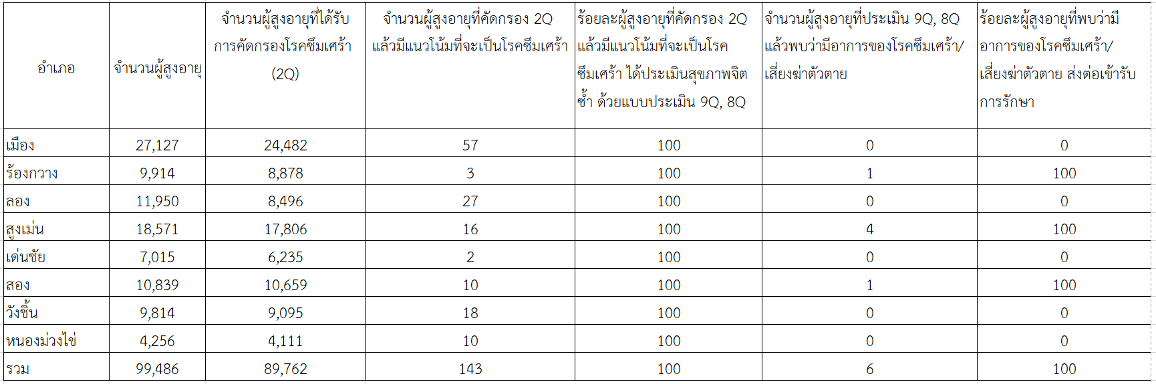

ที่มา : ระบบคลังข้อมูลสุขภาพ Health Data Center (HDC)

**ร้อยละผู้สูงอายุที่มีฟันแท้ใช้งานได้ 20 ซี่หรือ 4 คู่สบขึ้นไป**

(ข้อมูล: HDC กลุ่มรายงานมาตรฐาน >> OHSP ข้อ18.11 ณ วันที่ 23 สิงหาคม 2565)

|  |  |  |  |  |  |  |
| --- | --- | --- | --- | --- | --- | --- |
| อำเภอ | ผลการดำเนินงานกลุ่มผู้สูงอายุปี2565 | | | | | |
| ผู้สูงอายุทั้งหมด | ผู้สูงอายุที่ได้รับการตรวจ  สุขภาพช่องปาก | | ร้อยละผู้สูงอายุที่มีฟันแท้ ใช้งานได้ 20 ซี่ | | คะแนนการประเมิน |
| คน | คน | ร้อยละ | คน | ร้อยละ |
| เมือง | 27,131 | 15,649 | 57.68 | 13,780 | 88.06 | 5 |
| ร้องกวาง | 9,922 | 4,554 | 45.90 | 3,907 | 85.79 | 5 |
| ลอง | 11,957 | 5,811 | 48.60 | 5,130 | 88.28 | 5 |
| สูงเม่น | 18,579 | 6,629 | 35.68 | 5,456 | 82.31 | 5 |
| เด่นชัย | 7,025 | 1,521 | 21.65 | 1,011 | 66.47 | 3 |
| สอง | 10,847 | 5,914 | 54.52 | 5,251 | 88.79 | 5 |
| วังชิ้น | 9,832 | 6,644 | 67.58 | 5,601 | 84.30 | 5 |
| หนองม่วงไข่ | 4,256 | 2,270 | 53.34 | 1,872 | 82.47 | 5 |
| จังหวัดแพร่ | 99,549 | 48,992 | 49.21 | 42,008 | 85.74 | 5 |

**ปัญหาและอุปสรรค**

1.ความเสี่ยงด้านบุคลากร การโยกย้าย เปลี่ยนสายงาน และส่งต่องาน

2.ด้านระบบข้อมูล การนำเข้าข้อมูลหลายโปรแกรมใช้เทคโนโลยี มือถือ สัญญาณอินเตอร์เน็ตไม่เหมาะสมกับพื้นที่ชนบทและการใช้งานมือถือของผู้สูงอายุ

3.ด้านสิ่งแวดล้อม ต้องใช้งบประมาณและทักษะทางช่างในการจัดการ

4.การระบาดของโรคอุบัติใหม่ เพิ่มภาระงานของเจ้าหน้าที่ในการควบคุมโรค และต้องปรับการทำงานให้สอดคล้องกับชีวิตวิถีใหม่

5.การบูรณาการกับหน่วยงานที่เกี่ยวข้องในพื้นที่ ทุกหน่วยงานยังไม่บูรณาการในตัวของผู้สูงอายุแต่ทำตามนโยบายของกระทรวงตนเอง

6. ด้านสุขภาพจิต ผู้สูงอายุส่วนใหญ่ที่มีภาวะซึมเศร้า คิดว่าพออยู่ได้ ดูแลตนเองได้ โดยไม่ต้องรับการรักษา

**ข้อเสนอแนะ**

1.การพัฒนาบุคลากรที่เกี่ยวข้องในการดูแลผู้สูงอายุ

2.การส่งเสริมและพัฒนความรู้ด้านเทคโนโลยีในผู้สูงอายุ ญาติ หรือ ผู้ดูแล

3.พัฒนาเรื่อง Personal Health Records (PHRs) ข้อมูลสุขภาพของผู้สูงอายุที่ผู้สูงอายุและญาติเข้าถึงได้ และสามารถควบคุมดูแล จัดการ และแลกเปลี่ยนข้อมูลกับผู้อื่นได้

4.ขับเคลื่อนกิจกรรม ไม้ล้ม ไม่ลืมไม่ซึมเศร้า กินข้าวลำ (เน้น ไม่ล้มและจัดทำฟันเทียม)

5.สถานบริการจัดบริการคลินิกผู้สูงอายุและระบบส่งต่อรักษาสำหรับผู้มีภาวะเสี่ยงผิดปกติ

6.สร้างการมีส่วนร่วมของอปท.ในการดูแลผู้สูงอายุแบบครบวงจรผ่านชุมชนที่เป็นมิตรสำหรับผู้สูงอายุหรือบูรณาการในเมืองสุขภาวะของผู้สูงอายุจังหวัดแพร่

**ผู้รายงาน**

**กลุ่มงานส่งเสริมสุขภาพ สำนักงานสาธารณสุขจังหวัดแพร่**

1.นายภวัต อารินทร์ ตำแหน่ง นักวิชาการสาธารณสุขชำนาญการ

2.นายเสกสรรค์ ช้างเขียว ตำแหน่ง นักวิชาการสาธารณสุขชำนาญการ

โทรศัพท์มือถือ : 083-4700039

e-mail : promotionphrae@gmail.com

**กลุ่มงานควบคุมโรคไม่ติดต่อ สุขภาพจิตและยาเสพติด สำนักงานสาธารณสุขจังหวัดแพร่**

นางสาววิชชุดา วงศ์ดาว นักวิชาการสาธารณสุขปฏิบัติการ

โทรศัพท์มือถือ : 061-3686305 โทรศัพท์สำนักงาน : 0-54511-145 ต่อ 304

E-mail : [nyxnan.witchu@gmail.com](mailto:nyxnan.witchu@gmail.com)

**ประเด็นกินข้าวลำ** (ข้อมูล ณ วันที่ 23 สิงหาคม 2565)

**สรุปการดำเนินงานโดย** 1.นายชวกร กุลประโยชน์ ทันตแพทย์ปฏิบัติการ

2.นางภัสรา ประจงแต่ง เจ้าพนักงานทันตสาธารณสุขชำนาญงาน

โทรศัพท์มือถือ : : 088-269-9639 โทรศัพท์สำนักงาน : 0-54511-145 ต่อ 305

E-mail : pomm_21@hotmail.com

**ตัวชี้วัดทันตสาธารณสุขตามคำรับรอง MOU : ร้อยละผู้สูงอายุที่มีฟันแท้ใช้งานได้ 20 ซี่ หรือ 4 คู่สบขึ้นไป**

**มาตรการ/กิจกรรมที่ดำเนินการในพื้นที่**

พัฒนารูปแบบการดูแลผู้สูงอายุไร้รอยต่อในพื้นที่ อำเภอละอย่างน้อย 1 PCU/NPCU ให้มีการดูแลผู้สูงอายุผสมผสาน ทั้ง ส่งเสริม ป้องกัน รักษา ฟื้นฟู ตามความจำเป็น สำหรับผู้สูงอายุที่มีสุขภาวะที่ดีและผู้สูงอายุที่มีภาวะพึ่งพิงในชุมชน

1. ส่งเสริมทันตสุขภาพอนามัยสิ่งแวดล้อมสำหรับผู้สูงอายุที่มีสุขภาวะที่ดี
   1. ส่งเสริมสุขภาพผู้สูงอายุผ่านการรวมกลุ่มเชิงสังคม/กิจกรรมในชมรมหรือโรงเรียนผู้สูงอายุ

* ฝึกทักษะการแปรงฟันคุณภาพด้วยสูตร 2-2-2 และใช้อุปกรณ์เสริมสำหรับทำความสะอาดซอกฟัน
* การบริหารช่องปากและใบหน้า (Kenkobi)
* รณรงค์ 80:20 ผู้สูงอายุ 80 ปี มีฟันแท้ใช้งาน 20 ซี่
* มีการส่งเสริมสุขภาพช่องปากในชมรมผู้สูงอายุ 21 แห่ง
  1. ประเมิน/ตรวจคัดกรอง/เฝ้าระวังสภาวะสุขภาพช่องปากและพฤติกรรมของผู้สูงอายุ

(ข้อมูล ณ 23 ส.ค.2565)

* ผู้สูงอายุได้รับการตรวจสุขภาพช่องปาก ร้อยละ 56.28
* ผู้สูงอายุที่มีฟันแท้ใช้งานได้ไม่น้อยกว่า 20 ซี่ ร้อยละ 85.74
* ผู้สูงอายุที่มีฟันหลังใช้งานที่เหมาะสม ไม่น้อยกว่า 4 คู่สบ(ฟันแท้หรือฟันเทียม) ร้อยละ 76.12
  1. พัฒนาช่องทางสื่อสาร พัฒนา สื่อ องค์ความรู้ เทคโนโลยีและนวัตกรรมเพื่อสร้างความรอบรู้ด้านสุขภาพ และการดูแลสุขภาพผู้สูงอายุ
  2. จัดทำแผนการส่งเสริมทันตสุขภาพที่ดีสำหรับผู้สูงอายุ (Wellness Plan)
  3. เพิ่มการเข้าถึงบริการทันตสุขภาพแบบผสมผสาน ทั้งส่งเสริมป้องกัน รักษาฟื้นฟู ตามความจำเป็น

- ผู้สูงอายุได้รับบริการใส่ฟันเทียม 497 ราย (CD,SD,TP)

- ทุกโรงพยาบาล คิวรอคอยการให้บริการใส่ฟันเทียมไม่เกิน 6 เดือน

- ผู้สูงอายุได้รับบริการการส่งเสริม ป้องกันทางทันตกรรม ร้อยละ 60.27

- ผู้สูงอายุได้รับบริการทางทันตกรรม ร้อยละ 60.71

1. ส่งเสริมทันตสุขภาพผู้สูงอายุที่มีภาวะพึ่งพิงในชุมชน (Intermediate Care in Community & Long Term Care)
   1. จัดระบบการดูแลผู้สูงอายุในชุมชนตามแนวทางการส่งเสริมสุขภาพและการดูแลผู้สูงอายุในชุมชน ภายใต้แนวทางการดำเนินงาน Intermediate Care in Community & Long Term Care ในชุมชน
   2. พัฒนาศักยภาพบุคลากร (ทันตแพทย์ ทันตาภิบาล สหวิชาชีพ CM, CG, อสม.เชี่ยวชาญด้านทันตสาธารณสุข)

* จัดทำคู่มือหลักสูตรอบรม อสม เชี่ยวชาญ จ.แพร่ การดำเนินงานผู้สูงอายุปี 2565 เน้นย้ำ 4 ประเด็น ได้แก่ ไม่ล้ม ไม่ลืม ไม่ซึมเศร้า กินข้าวอร่อย 8 พื้นที่
  1. ขับเคลื่อนการดูแลผู้สูงอายุที่มีภาวะพึ่งพิงร่วมกับภาคีเครือข่ายในชุมชน
* พัฒนารูปแบบการดูแลผู้สูงอายุไร้รอยต่อ ประสานงานและติดตามการดำเนินงานระบบการดูแลสุขภาพผู้สูงอายุแบบไร้รอยต่อ จังหวัดแพร่ ในแต่ละอำเภอ

**PCU/NPCU ที่มีการดำเนินการตามระบบดูแลสุขภาพผู้สูงอายุไร้รอยต่อจังหวัดแพร่**

|  |  |  |
| --- | --- | --- |
| **อำเภอ** | **PCU/NPCU** | **ผู้รับผิดชอบ** |
| สูงเม่น | รพ.สต.พระหลวง | ทพญ.ชมพูนุท ทะตัน |
| เด่นชัย | สถานีอนามัยเฉลิมพระเกียรติ 60 พรรษา | ทพญ.ศิริพรรณ เลขะวิพัฒน์ |
|  | รพ.สต.ไทรย้อย | ททญ.สุภาพร ผาตำ |
| ลอง | รพ.สต.ปากกาง | ทพ.ธีรวัฒน์ สุริยาเดช |
|  | รพ.สต.หัวทุ่ง | ทพญ.พิมพ์กนก กนกน้อยหมอ |
|  | รพ.สต.บ้านปิน | ทพญ.กุลนันทน์ คำแดง |
|  | รพ.สต.ต้าผามอก | ทพ.ปฐมพงษ์ คำแดง |
| สอง | โรงพยาบาลสอง | ทพญ.ยศวดี สิทธิศร |
|  | รพ.สต.ห้วยขอน | นางกชมล สมจิต |
|  | รพ.สต.หัวเมือง | นางสาวจินตนา วงศ์ไชย |
|  | รพ.สต.เตาปูน | โสภิศ เครือสตอย |
|  | รพ.สต.สะเอียบ | เบญญาดา ม้าอุตส่าห์ |
| ร้องกวาง | มีการออกเยี่ยมบ้านร่วมกับกับทีมสหวิชาชีพ | ทพ.สรพงค์ ชื่นสมบัติ |
| หนองม่วงไข่ | มีการออกเยี่ยมบ้านร่วมกับกับทีมสหวิชาชีพ | ทพญ.สุวิมล บุญประเสริฐ |
| วังชิ้น | มีการออกเยี่ยมบ้านร่วมกับกับทีมสหวิชาชีพ | ทพญ.สิริรัตน์ ศรทรง |
| เมือง | มีการออกเยี่ยมบ้านถึงเดือนกุมภาพันธ์ 2565 | ทพญ.ชาตยา ฤตวิรุฬห์ |

**ตัวชี้วัด : ระดับความสำเร็จการดำเนินงานผู้สูงอายุจังหวัดแพร่ 4 ประเด็น ปี 2565**

**(ไม่ล้ม, ไม่ลืม, ไม่ซึมเศร้า, กิ๋นข้าวลำ)**

**รอบที่ 1 ประเด็นกิ๋นข้าวลำ**

**ร้อยละผู้สูงอายุ ได้รับการตรวจช่องปาก จังหวัดแพร่ ปี 2565 (ข้อมูล ณ 28 มีนาคม 2565)**

|  |  |  |  |  |  |
| --- | --- | --- | --- | --- | --- |
| อำเภอ | ร้อยละผู้สูงอายุได้รับการตรวจสุขภาพช่องปาก | | | |  |
| จำนวนผู้สูงอายุทั้งหมด(คน) | ผลงาน (คน) | ร้อยละ | คะแนนการประเมิน | หมายเหตุ |
| เมือง | 27,497 | 14,699 | 53.46 | 5 |  |
| ร้องกวาง | 10,057 | 2,789 | 27.73 | 5 |  |
| ลอง | 12,062 | 847 | 7.02 | 2 |  |
| สูงเม่น | 18,768 | 6,183 | 32.94 | 5 |  |
| เด่นชัย | 7,071 | 2,954 | 41.78 | 5 |  |
| สอง | 10,977 | 1,829 | 16.66 | 3 |  |
| วังชิ้น | 9,895 | 5,340 | 53.97 | 5 |  |
| หนองม่วงไข่ | 4,311 | 2,389 | 55.42 | 5 |  |
| จังหวัดแพร่ | 100,638 | 37,030 | 36.80 | 5 |  |

ร้อยละผู้สูงอายุได้รับการตรวจสุขภาพช่องปาก

**สูตรการคำนวณ = (A/B) x 100**

A = ผู้ที่มีอายุมากกว่าหรือเท่ากับ 60 ปี ที่ได้ตรวจทั้งปาก+วางแผน ที่ลงแฟ้ม dental

B = ผู้ที่มีอายุมากกว่าหรือเท่ากับ 60 ปีในเขตรับผิดชอบ

|  |  |
| --- | --- |
| **คะแนนจากการประเมิน รอบ 6 เดือน** | |
| **คะแนนเต็ม** | **5 คะแนน** |
| น้อยกว่าร้อยละ 6.25 | 1 คะแนน |
| 6.25 - 12.49 | 2 คะแนน |
| 12.50 - 18.74 | 3 คะแนน |
| 18.75 - 24.99 | 4 คะแนน |
| ≥ ร้อยละ 25 | 5 คะแนน |

**รอบที่ 2 ประเด็นกิ๋นข้าวลำ**

**ร้อยละผู้สูงอายุที่มีฟันแท้ใช้งานได้ 20 ซี่หรือ 4 คู่สบขึ้นไป**

(ข้อมูล: HDC กลุ่มรายงานมาตรฐาน >> OHSP ข้อ18.11 ณ วันที่ 23 สิงหาคม 2565)

|  |  |  |  |  |  |  |
| --- | --- | --- | --- | --- | --- | --- |
| อำเภอ | ผลการดำเนินงานกลุ่มผู้สูงอายุปี2565 | | | | | |
| ผู้สูงอายุทั้งหมด | ผู้สูงอายุที่ได้รับการตรวจ  สุขภาพช่องปาก | | ร้อยละผู้สูงอายุที่มีฟันแท้ ใช้งานได้ 20 ซี่ | | คะแนนการประเมิน |
| คน | คน | ร้อยละ | คน | ร้อยละ |
| เมือง | 27,131 | 15,649 | 57.68 | 13,780 | 88.06 | 5 |
| ร้องกวาง | 9,922 | 4,554 | 45.90 | 3,907 | 85.79 | 5 |
| ลอง | 11,957 | 5,811 | 48.60 | 5,130 | 88.28 | 5 |
| สูงเม่น | 18,579 | 6,629 | 35.68 | 5,456 | 82.31 | 5 |
| เด่นชัย | 7,025 | 1,521 | 21.65 | 1,011 | 66.47 | 3 |
| สอง | 10,847 | 5,914 | 54.52 | 5,251 | 88.79 | 5 |
| วังชิ้น | 9,832 | 6,644 | 67.58 | 5,601 | 84.30 | 5 |
| หนองม่วงไข่ | 4,256 | 2,270 | 53.34 | 1,872 | 82.47 | 5 |
| จังหวัดแพร่ | 99,549 | 48,992 | 49.21 | 42,008 | 85.74 | 5 |

**ร้อยละผู้สูงอายุที่มีฟันแท้ใช้งานได้ 20 ซี่ขึ้นไป**

**สูตรการคำนวณ = (A/B) x 100**

A = จำนวนผู้สูงอายุที่มีฟันแท้ใช้งานได้ 20 ซี่หรือ 4 คู่สบขึ้นไป

B = จำนวนผู้สูงอายุที่ได้รับการตรวจสุขภาพช่องปากทั้งหมด

|  |  |
| --- | --- |
| **คะแนนจากการประเมิน รอบ 12 เดือน** | |
| **คะแนนเต็ม** | **5 คะแนน** |
| น้อยกว่าร้อยละ 50 | 1 คะแนน |
| ร้อยละ 50.0 – 59.99 | 2 คะแนน |
| ร้อยละ 60.00 - 69.99 | 3 คะแนน |
| ร้อยละ 70.00 - 79.99 | 4 คะแนน |
| ≥ ร้อยละ 80 | 5 คะแนน |

**ปัญหาอุปสรรค**

1. บางพื้นที่ไม่มีทันตบุคลากรประจำในรพ.สต. แต่กลุ่มเป้าหมายผู้สูงอายุมีจำนวนมากจึงทำให้ความครอบคลุมการตรวจสุขภาพช่องปากยังไม่มากพอ
2. การดำเนินงานส่งเสริมป้องกันในชมรมผู้สูงอายุได้รับผลกระทบจากปัญหาการแพร่ระบาดของโรคโควิด-19 ทำให้รร.หรือชมรมผู้สูงอายุ ไม่ต่อเนื่อง/งดจัดกิจกรรม และเจ้าหน้าที่สาธารณสุขในพื้นที่มีภารกิจในการควบคุมป้องกันโรคและการเร่งฉีดวัคซีนในพื้นที่ ทำให้ไม่สามารถออกพื้นที่ไปจัดกิจกรรม หรือติดตามผลการจัดกิจกรรมในชมรมผู้สูงอายุ
3. การดูแลผู้สูงอายุที่มีความต้องการเฉพาะทางทันตกรรม (Special Care Dentistry) เป็นเรื่องยากและซับซ้อนต้องใช้องค์ความรู้ วิธีการ ประสบการณ์ และอุปกรณ์เฉพาะ ทันตบุคลากรบางส่วนไม่มีความมั่นใจในทักษะความสามารถของตนเองในการดูแลผู้สูงอายุกลุ่มนี้
4. กิจกรรมที่ทำในชมรมผู้สูงอายุ บางกิจกรรมมีความซับซ้อนสำหรับผู้สูงอายุ เช่น การทำแบบสอบถามต่าง ๆ การใช้งานแอพลิเคชัน เป็นต้น จำเป็นต้องใช้ความรู้ ความเข้าใจ การอ่าน เพื่อที่จะปฏิบัติได้ตามวัตถุประสงค์ของกิจกรรม

**ข้อเสนอแนะ**

1. ควรมีการคัดกรองและประเมินสภาวะช่องปากผู้สูงอายุในชุมชนหรือที่รพ.สต.ใกล้บ้านที่เดินทางสะดวก โดยทันตบุคลากร หรือ บุคลากรสาธารณสุข หรือ อสม. (ในกรณีที่ไม่มีทันตาภิบาลปฏิบัติงาน) อย่างน้อยปีละ 1 ครั้ง
2. วิธีการจัดกิจกรรมส่งเสริมทันตสุขภาพในกลุ่มผู้สูงอายุต้องสอดคล้องกับพื้นฐาน ความรู้ วิถีชีวิต สิ่งแวดล้อม ของผู้สูงอายุ โดยอาศัยความร่วมมือจากทุกฝ่ายและทันตบุคลากรต้องกระตุ้น ติดตามอย่างสม่ำเสมอเพื่อให้เกิดการเปลี่ยนแปลงพฤติกรรมที่เหมาะสมและยั่งยืน
3. ควรสนับสนุนให้มีการพัฒนาทันตบุคลากรด้านการดูแลผู้สูงอายุที่มีความต้องการเฉพาะทางทันตกรรมและ  
   ทันตกรรมผู้สูงอายุ
4. พัฒนารูปแบบกิจกรรมและสื่อที่ใช้ในการเผยแพร่ความรู้ทางด้านสุขภาพผู้สูงอายุ ให้สอดคล้องกับผู้สูงอายุในแต่ละพื้นที่ให้เข้าใจง่าย และสามารถเข้าถึงผู้สูงอายุแต่ละคนได้มากขึ้น

**ภาพประกอบกิจกรรม**

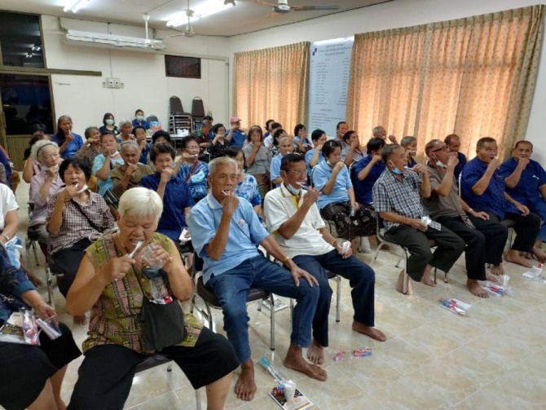 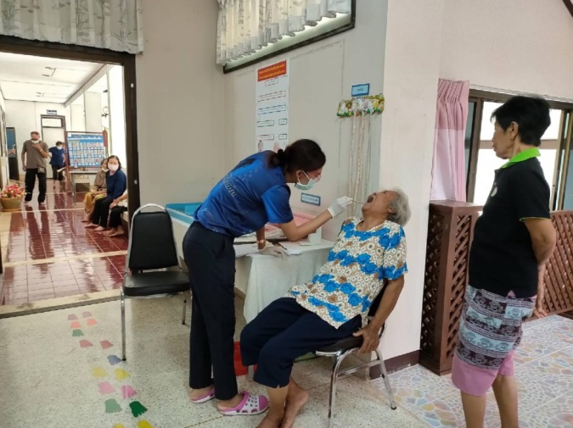

ชมรมผู้สูงอายุตำบลบ้านกวาง  ตำบลบ้านกวาง อ.สูงเม่น  จำนวนสมาชิก  50 คน

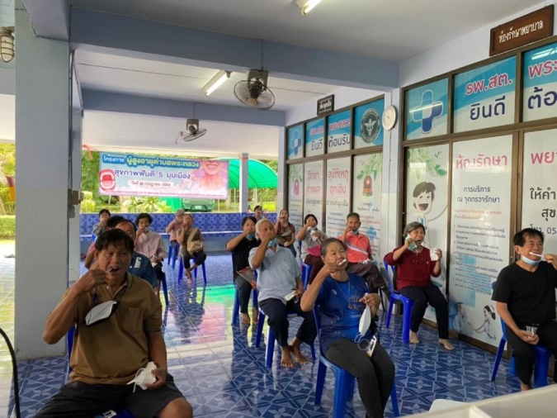 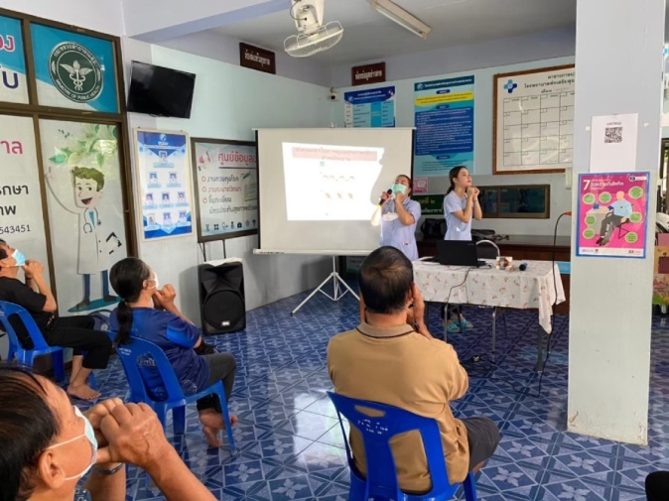

ชมรมผู้สูงอายุตำบลพระหลวง ตำบลพระหลวง อ.สูงเม่น  จำนวนสมาชิก  150 คน

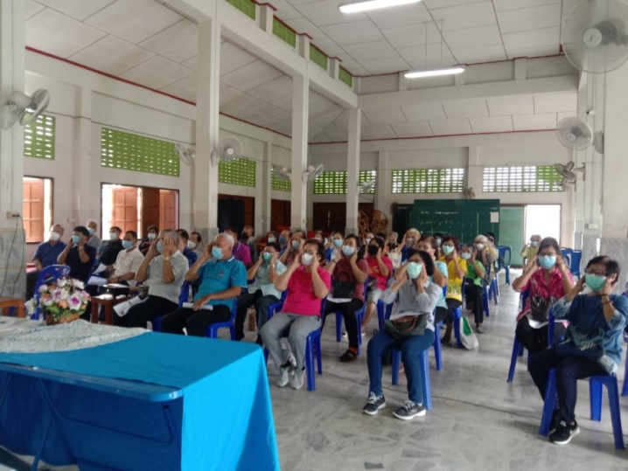

ชมรมผู้สูงอายุตำบลบ้านกาศ ตำบลบ้านกาศ อ.สูงเม่น จำนวนสมาชิก  50 คน

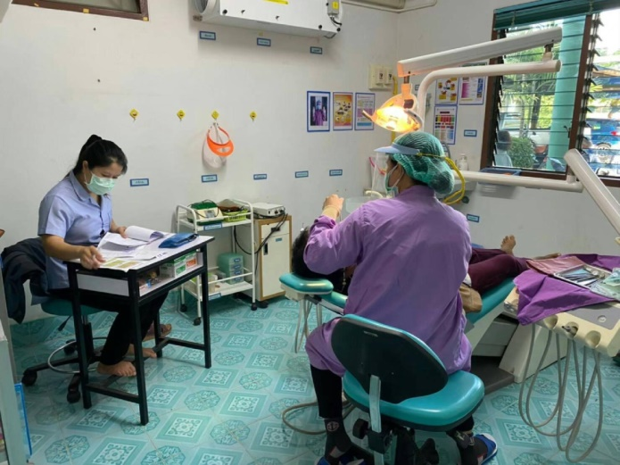 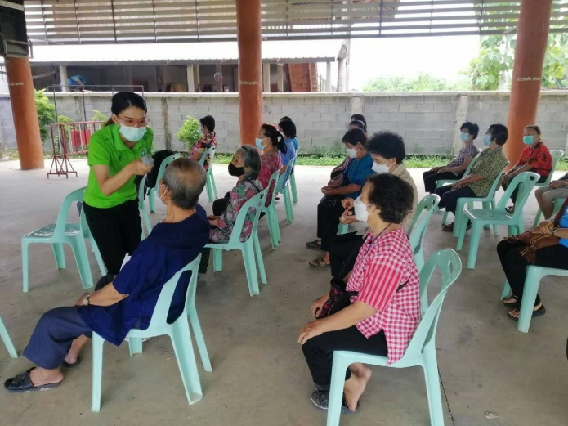

ชมรมผู้สูงอายุตำบลร่องกาศ  ตำบลร่องกาศ  จำนวนสมาชิก  1,079 คน

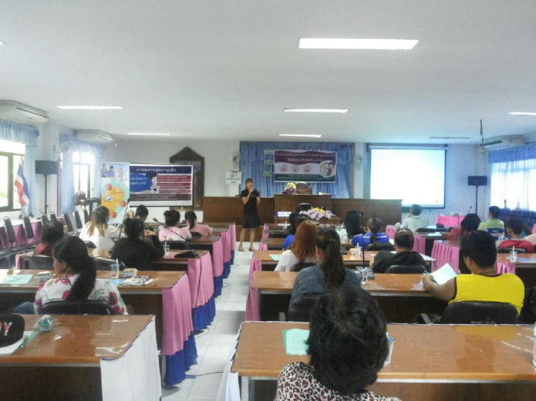

ชมรมผู้สูงอายุตำบลน้ำชำ บ้านดอนแก้ว ตำบลน้ำชำ อ.สูงเม่น จำนวนสมาชิก 260 คน

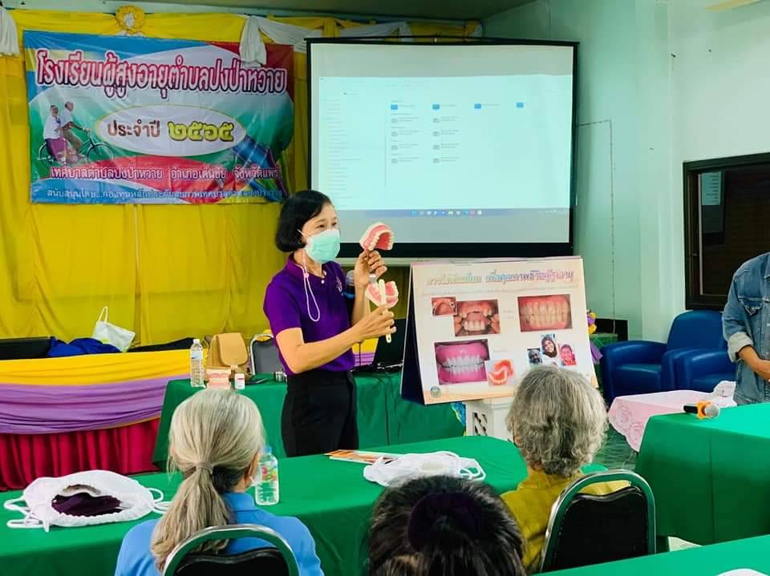

โรงเรียนผู้สูงอายุตำบลปงป่าหวาย ตำบลปงป่าหวาย อ.เด่นชัย จำนวนสมาชิก 30 คน

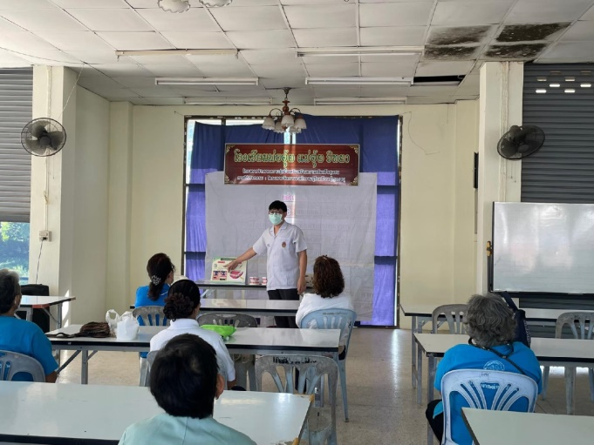 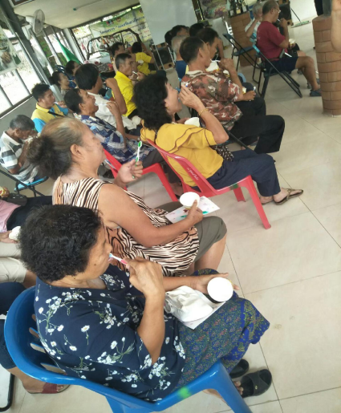

โรงเรียนพ่ออุ๊ย แม่อุ๊ยวิทยา ตำบลวังชิ้น อ.วังชิ้น จำนวนสมาชิก 30 คน

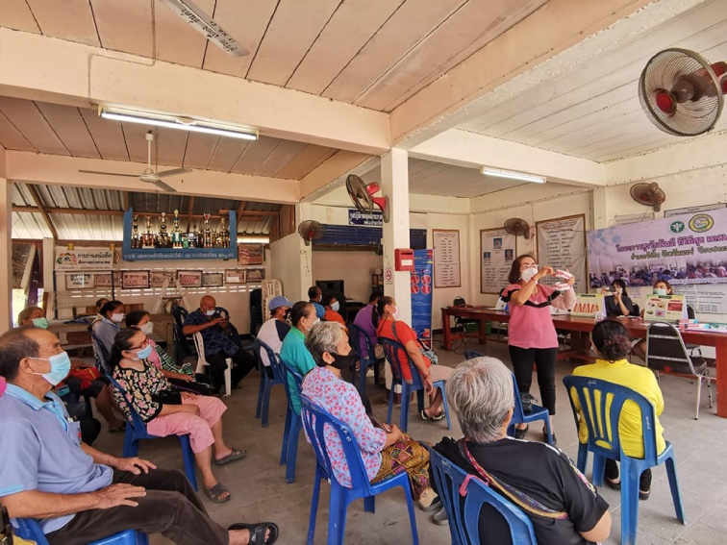 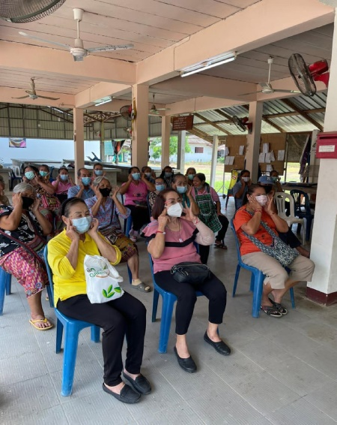

ชมรม สูงวัย ฟันดี ชีวีมีสุข ตำบลวังชิ้น อ.วังชิ้น จำนวนสมาชิก 120 คน

**คู่มืออบรมหลักสูตร Smart Aging City**

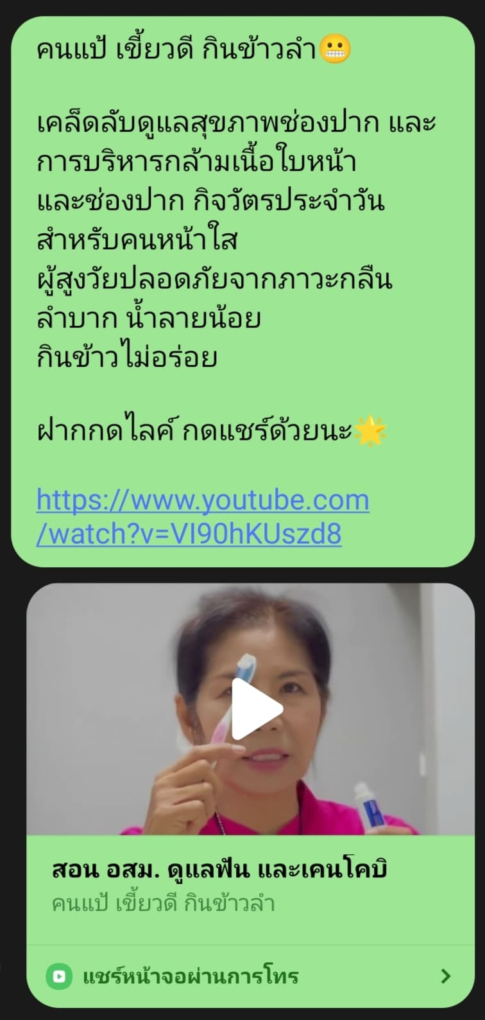

**สื่อสำหรับสอน และเผยแพร่ในเครือข่ายชมรมผู้สูงอายุ**